مبادئ قواعد البيانات
ما هي البيانات؟
- البيانات هي عبارة عن نصوص أو أرقام أو صور أو في بعض الأحيان أصوات. حيث يمكن إجراء عمليات معالجة على هذه البيانات وتخزينها من خلال الحاسب. البيانات وحدها لا يمكن استيعابها أحيانا. من أجل استيعابها وفهمها تحتاج البيانات إلى ترجمة أو معالجة حتى تصبح معلومات مفيدة.
- المعلومات : هو المصطلح الذي يطلق على البيانات التي تتم معالجتها وتفسيرها من أجل أن تصبح مفهومة.
ما هي قواعد البيانات؟
- التعريف المبسط لقواعد البيانات هو:
مجموعة مركبة من البيانات المرتبطة والمتعلقة ببعضها البعض حول موضوع واحد أو أكثر.
تركيبة قاعدة بيانات؟؟؟
ما هو الجدول؟
- الجدول هو عبارة عن بيانات حول صنف معين، مثل جدول المنتجات أو الموردين.
ما هو السجل؟
- السجل هو مجموعة من المعلومات التي تتصل وترتبط بصنف معين ضمن جدول قاعدة البيانات.
على سبيل المثال، قد يحتوي السجل في جدول دفتر العناوين على الاسم الأول والأخير لشخص ما، بالإضافة إلى رقم هاتفه وعنوانه المفصل.
كل صنف ضمن السجل يسمى " حقل".
ما هو الحقل؟
- هي الأصناف الفردية والتي تشكل بمجموعها السجل في قاعدة البيانات.
ففي المثال السابق الخاص بجدول دفتر العناوين، يعتبر الاسم الأول والثاني كلاهما حقول،كذلك الأمر بالنسبة لرقم الهاتف.
لماذا نقوم بإنشاء العلاقات بين الجداول؟
عند استخدام تطبيق" الأكسس" نقوم عادة بإنشاء عدة جداول،مثل الزبائن والمنتجات والطلبات والموظفين...الخ،
عندها يتطلب منا تعريف العلاقات بين هذه الجداول حتى يتم ربط المعلومات فيما بينها.
حالما يتم تعريف هذه العلاقات يمكننا حينها إنشاء استعلامات أو نماذج أو تقارير لعرض المعلومات التي تندرج ضمن هذه المجموعة من الجداول بالطريقة المناسبة.
فتح تطبيق قاعدة البيانات
حدد مكان أيقونة Microsoft Access من خلال قائمة Start .
اضغط على أيقونة Microsoft Access، يتم فتح برنامج أكسيس.
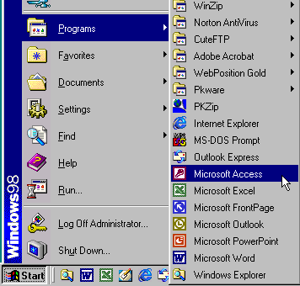
فتح قاعدة بيانات موجودة مع تخطيط افتراضي
- فتح قاعدة بيانات عند تشغيل برنامج أكسيس:
- من مربع الحوار المفتوح، حدد خيار فتح ملف موجود، حدد الملف المطلوب، ثم اضغط على زر موافق.
- لفتح قاعدة بيانات أكسيس بمجرد تشغيل البرنامج:
- من قائمة ملف، اختر فتح .
- حدد اسم الملف من القائمة بجانب المربع .
- إضغط على فتح لإنهاء العملية.
تعديل سجل داخل قاعدة بيانات
- اضغط داخل الحقل الذي ترغب في تحريره
-يتم عرض نقطة الإدراج داخل مربع الحقل
-اكتب البيانات الجديدة في مربع الحقل
- اضغط على مفتاح Enter
-لحفظ التعليمات ، اضغط على أيقونة حفظ على شريط الأدوات
حفظ قاعدة بيانات على القرص الصلب أو القرص المرن
- اختر حفظ من قائمة ملف.
أو اضغط على أيقونة حفظ على شريط الأدوات .

لايمكن حفظ قاعدة البيانات على القرص المرن مباشرة من خلال تطبيق قواعد البيانات، لعمل ذلك يمكننا حفظها عن طريق الوندوز اكسبلورر، يمكنك استخدام ويندوز اكسبلورر لارسال الملف الى القرص المرن.
- ابدأ ويندوز اكسبلورر
- اختر ملف قاعدة البيانات الذي ترغب بارساله الى القرص المرن
- اضغط باليمين واختر ارسال الى القرص المرن

-إغلاق قاعدة البيانات:
- اختر إغلاق من قائمة ملف.
أو قم بالضغط على ctrl+F4

استخدام نظام التعليمات
افتراضيًا، يتم عرض مساعد أوفيس.
إذا تم إخفاء المساعد وأردت تنشيطه من جديد، اضغط على أيقونة تعليمات Microsoft Access.

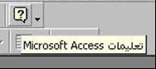 | 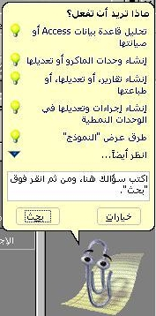

-لإخفاء مساعد أوفيس:
أنقر كبسة يمين على مساعد الأوفيس ثم اختر أمر إخفاء.
-لإلغاء مساعد أوفيس:
أنقر كبسة يمين على مساعد الأوفيس ثم اختر أمر خيارات
،ثم إلغي اختيار أمر استخدام مساعد أوفيس.
ثم اختر موافق.
تغيير أنماط العرض
للانتقال إلى طريقة عرض التصميم
- اختر عرض التصميم من قائمة عرض.
أو اضغط على أيقونة عرض التصميم على شريط الأدوات.

عرض التصميم :تستخدم هذه الطريقة في العرض للاشخاص الذين ينشؤون قاعدة بيانات للمرة الأولى،( بعكس المستخدم الذي يقوم بادخال البيانات والذي لن يحتاج اليها) ، وكما الاسم يوحي فانها لانشاء جدول ، تقرير أو نموذج.
للانتقال إلى طريقة عرض ورقة البيانات
- اختر عرض ورقة البيانات من قائمة عرض. أو اضغط على أيقونة عرض ورقة العمل على شريط الأدوات.
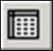
عرض ورقة البيانات: تستخدم هذه من قبل الشخص الذي يدخل البيانات
لعرض أو إخفاء شريط أدوات
- حدد أمر شريط الأدوات من قائمة عرض لعرض قائمة أشرطة الأدوات المنسدلة.
- يتم عرض قائمة بأشرطة الأدوات تشتمل على: قياسي وتنسيق وحدود وقاعدة بيانات ورسم وما إلى ذلك.
- اختر شريط الأدوات الذي ترغب في عرضه من خلال الضغط عليه في القائمة.
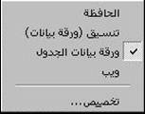
إنشاء قاعدة بيانات
العمليات الأساسية
تصميم وتخطيط قاعدة بيانات
من الأهمية بمكان، قضاء بعض الوقت في تصميم قاعدة بيانات خاصة بك ينبغي عليك في البداية تحديد الهدف من إنشاء قاعدة البيانات. من المهم جدًا تحديد احتياجاتك قبل بدء العمل.
كيف تعرف انك وصلت اذا كنت لا تعرف الى اين انت ذاهب؟


إنشاء قاعدة بيانات
- إذا قمت بالضغط على قائمة ملف المنسدلة داخل إطار أكسيس، ثم ضغطت على أمر جديد، سوف ترى مربع الحوار التالي:
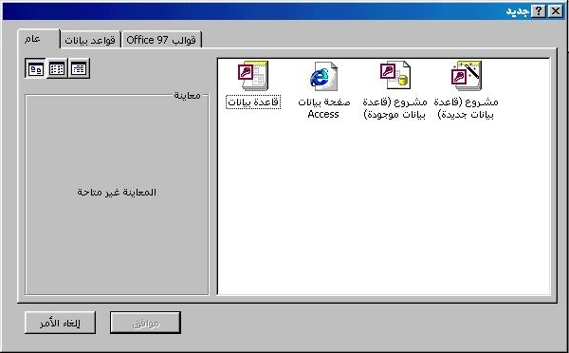
- حدد أيقونة قاعدة بيانات واضغط على زر موافق، اكتب اسمًا للملف عندما يطلب منك ذلك
- بمجرد أن تضغط على زر إنشاء سوف يتم إنشاء قاعدة بيانات جديدة.
إنشاء جدول مع حقول وسمات
إنشاء جدول باستخدام المعالج
بمجرد أن تضغط على زر إنشاء سوف ترى الشكل التالي.
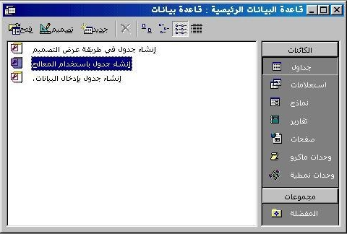
تأكد من تحديد أيقونة جداول، ثم قم بالضغط مرتين على أمر إنشاء جدول باستخدام المعالج. سوف يتم عرض مربع الحوار معالج الجداول.
إضافة حقول باستخدام معالج الجداول
- اضغط على أحد أزرار الخيارات في مربع الحوار لاختيار إما عمل أو شخصي
- حدد نموذج جدول من قائمة نماذج الجداول
- حدد الحقل الذي ترغب في إضافته من خلال الضغط على اسم الحقل في قائمة نماذج الحقول
- اضغط على السهم المتجه لليسار لإضافة الحقل إلى قائمة الحقول في الجدول الجديد.
في الشكل التالي، قمنا بتحديد قواعد بيانات عمل. كذلك من القائمة المعروضة، تم تحديد قاعدة بيانات قائمة المراسلات. كما تم إضافة حقل تعريف_قائمة_المراسلات.

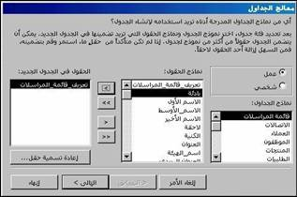

إنشاء جدول باستخدام عرض التصميم
* تأكد من تحديد أيقونة جداول هي المختارة، قم بعدها بالنقر المزدوج على انشاء جدول في طريقة عرض التصميم.
- في عمود اسم الحقل اكتب الاسم.
- في عمود نوع البيانات اختار نوع البيانات المراد انشاؤها(نص،رقم،مذكرة....)
- في عمود الوصف يمكنك كتابة أية ملاحظات أو تعليقات تراها مناسبة لشرح كيف/ لماذا تم تصميم الحقل بهذه الطريقة.
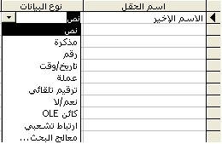

نوع البيانات

نص | يمكنك كتابة أية أحرف( أبجدية / رقمية) كما تريد - 255 حرف كحد أقصى، كما هو موضح، هذا حقل نص، فلا يمكنك إجراء عمليات حسابية عليه. أمثلة: الإسم، العنوان، أرقام الهاتف، صندوق البريد.
مذكرات | هذا الحقل من أجل كمية أكبر من النصوص.حيث يستوعب كحد اقصى 32000 حرف .
رقم | هذا الحقل من أجل الأرقام التي تريد إجراء عليها عمليات الجمع والطرح والضرب والقسمة وجميع العمليات الحسابية الأخرى. هذا الحقل من الممكن أن يكون حجمه كبير جدا، لاحقا عندما نصل إلى خصائص الحقل سنتعرض إلى أحجام الحقول وسنرى أنه لايأخذ مساحات كبيرة من وحدة التخزين
تاريخ/ وقت | التواريخ والأوقات. سنرى لاحقا كيف يمكنك تنسيقها بالشكل الذي تريد.
العملة | اشارة الدولار($). سنرى لاحقا كيف يمكنك تنسيقها بالشكل الذي تريد.
ترقيم تلقائي | هذا الحقل (أتوماتيكي)تلقائي، حيث يتم إدراج رقم تسلسلي تلقائيا في كل مرة يتم إدراج بيانات جديدة في حقل جديد.
نعم / لا | هذا حقل من نوع (صح / خطأ) أو (نعم / لا) حيث لايحتمل خيار ثالث.
كائن OLE | وهو اختصار ل(Object Link Embedding) أي ربط كائن ضمني، حيث يمكنك إدخال صورة أو صوت ..إلخ. مناسب لعرض صور شخصية خاصة بكل سجل ضمن جدول المعلومات الشخصية أو صور أصناف القطع الموجودة في المستودع. (موضوع متقدم)
التحرك داخل الجدول
- التحرك داخل الجدول باستخدام شريط التمرير والفأرة :
- للانتقال إلى السجل التالي 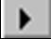
- للانتقال إلى السجل السابق 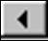
- للانتقال إلى آخر سجل 
- للانتقال إلى أول سجل 
* للإنتقال إلى السجل الأول او الأخير أو السابق أو التالي يمكنك اختيار امر "انتقال إلى" من قائمة تحرير في شريط القوائم.

- التحرك داخل الجدول باستخدام لوحة المفاتيح :
Tab | للانتقال إلى الحقل التالي
Shift+Tab | للانتقال إلى الحقل السابق.
Home | للانتقال إلى أول حقل في السجل الحالي.
End | للانتقال إلى آخر حقل في السجل الحالي.
Ctrl+Home | تنتقل إلى أول حقل من السجل الأول.
Ctrl+End | تنتقل إلى آخر حقل من آخر سجل
Page Up | تنتقل صفحة واحدة لأعلى
Page Down | تنتقل صفحة واحدة لأسفل.
سهم متجه لأسفل | للانتقال إلى السجل التالي.
سهم متجه لأعلى | تنتقل إلى السجل السابق.

- التحرك داخل الجدول باستخدام شريط التمرير و لوحة المفاتيح :
اضغط F5 لتحديد رقم السجل من على شريط التمرير.
أدخل رقم السجل الذي تريد
ثم اضغط Enter .
إدخال بيانات إلى الجدول
* قم بفتح الجدول الذي ترغب في إضافة السجل إليه.
- تأكد من أنك في طريقة عرض ورقة البيانات، من خلال الضغط على قائمة عرض المنسدلة وتحديد عرض ورقة البيانات.
* اضغط على أيقونة سجل جديد الموجودة على شريط الأدوات.
- ينقل برنامج أكسيس مؤشر الفأرة إلى أول حقل في السجل الجديد.
* اكتب البيانات في الخلية. بمجرد أن تنتهي من العمل، اضغط على مفتاح Tab للانتقال إلى الحقل التالي وابدأ في إدخال البيانات.
* عندما تنتهي من إدخال البيانات إلى كل الحقول، اضغط على مفتاح Tab وسوف يتم إنشاء سجل جديد.
تحديد المفتاح الأساسي
تقوم المفاتيح الأساسية بتحديد كل سجل في الجدول وتقدم المميزات التالية:
- فهرس ينشئ تلقائيًا من أجل المفتاح الأساسي. يؤدي استخدام هذه الميزة إلى زيادة سرعة عمليات فرز واسترجاع البيانات. كما يشيع استخدام المفتاح الأساسي في إنشاء العلاقات.
- يتم عرض السجلات الموجودة في نموذج أو ورقة بيانات حسب ترتيب المفتاح الأساسي.
- لا يسمح بالسجلات المتكررة. لذلك، فكل السجلات تكون فريدة.

* لإعداد حقل واحد كمفتاح أساسي
- في طريقة عرض تصميم الجدول، حدد الحقل الذي ترغب في تعيينه كمفتاح أساسي. يمكنك إما الضغط في أي مكان في الحقل أو الضغط على محدد الحقل في الجانب الأيسر من اسم الحقل.
-اختر مفتاح أساسي من قائمة تحرير
أو اضغط على أيقونة مفتاح أساسي على شريط الأدوات قياسي.
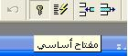
تصميم الجدول
تعديل سمات تخطيط الجدول
* لنقل عمود
- حدد الأعمدة التي ترغب في نقلها، ثم ارفع يدك عن زر الفأرة.
- اضغط على محدد الحقل واسحب الأعمدة إلى مكانها الجديد. في كل مرة تقوم فيها بسحب الأعمدة، يشير شريط متصل بين الأعمدة إلى المكان الحالي الذي تم نقل الأعمدة إليه.
* لتغيير عرض عمود
- انقل مؤشر الفأرة إلى الخط في يمين الحقل (رأس العمود). يتغير شكل المؤشر إلى شريط رأسي متصل يتوسطه سهم مزدوج الاتجاه.
- قم بسحب حد العمود إلى الحجم المطلوب.
* لتغيير ارتفاع صف
- انقل مؤشر الفأرة إلى الخط الذي يفصل بين محددين للسجل.
- قم بسحب الصف إلى الارتفاع الجديد. أو اضغط باستخدام زر الفأرة الأيمن، حدد ارتفاع الصف من القائمة المنسدلة وأدخل الارتفاع الجديد للصف. تتغير كل الصفوف طبقًا للارتفاع الجديد.
* لتجميد أعمدة
- في المعتاد يكون عدد الأعمدة أكثر بكثير مما هو معروض على الشاشة. عندما يكون ذلك هو الوضع، لن تتمكن من رؤية الحقول الموجودة في أقصى اليسار كلما انتقلت إلى يمين الجدول. يبقى العمود الذي يتم تجميده كما هو على الشاشة كلما انتقلت إلى أعمدة أخرى في الجدول.
- حدد عمود أو عدة أعمدة.
- اختر تجميد أعمدة من قائمة تنسيق. أو اضغط بزر الفأرة الأيمن على العمود واختر تجميد أعمدة.
* لتطبيق تنسيق تأثير الخلية
- من قائمة تنسيق، حدد ورقة بيانات. يؤدي ذلك إلى عرض مربع حوار تنسيق ورقة البيانات.
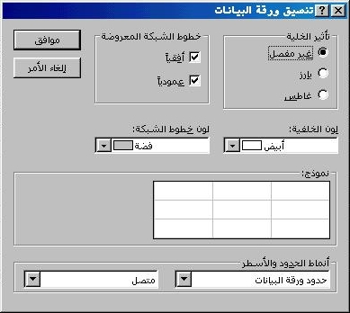
تعديل سمات الحقل
يتم تعديل خصائص أو مميزات أي حقل من خلال اللوحة الموجودة أسفل ورقة عرض التصميم.
- يختلف عدد وطبيعة خصائص الحقل تبعًا لنوع البيانات.
- في بعض الحالات، يؤدي الضغط داخل مربع خاصية الحقل إلى عرض سهم متجه لأسفل أو زر منشئ التعبير.
- اضغط على السهم المتجه لأسفل لعرض قائمة تحديد منسدلة.
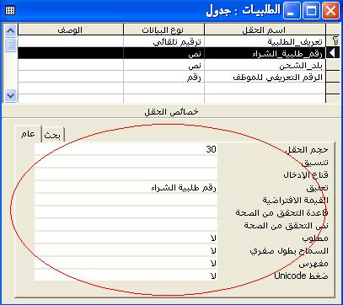

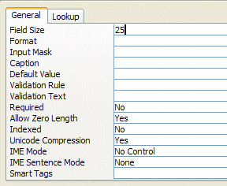
حجم الحقل:
ويستخدم في تحديد عدد الأحرف المراد في حقلي النص والرقم.
التنسيق:
يشكل البيانات في الحقل بنفس التنسيق المحدد عند إدخال البيانات للجدول.
تنسيق النصوص والأرقام
التنسيق | البيانات المدخلة | العرض | التوضيح
@@@-@@@@ | ابتثجحخ | ابت-ثجحخ | @ تدل على إما حرف أو فراغ
@@@-@@@& | ابتثجح | ابت-ثجح | & تدل على إما حرف أو فراغ أو لاشيء
###,##0.00 | 123456.78 | 123,456.78 | 0 علامة تعرض حرف أو 0 في حال عدم وجود حرف  # علامة تعرض حرف أو لاشيء في حال عدم وجود حرف

قناع الإدخال:
يتحكم قناع الإدخال بقيمة السجل ويحدده بتنسيق معين. يعد قناع الإدخال مشابه لخاصية التنسيق السابقة لكن الفرق هو أن قناع الإدخال يعرض التنسيق على ورقة البيانات قبل عملية إدخال البيانات. على سبيل المثال، يمكن تنسيق رقم الهاتف بقناع إدخال كي يقبل 10 أرقام بالشكل التالي 4567-123 (555) تلقائيا. سوف يظهر الحقل الفارغ كالتالي: ____-___ (___) .
اضغط على كبسة الإنشاء حتى يظهر لك المعالج :
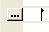
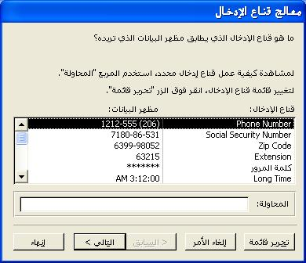
القيمة الإفتراضية :
هنالك بعض الحالات التي تكون فيها قيمة حقل معين متشابهة لجميع السجلات. في هذه الحالة يمكنك تحديد قيمة افتراضية قابلة للتغيير حتى تتجنب كتابة نص معين عدة مرات عن طريق تحديد خاصية القيمة الإفتراضية .
إعداد الفهرس :
· يستخدم برنامج أكسيس الفهارس في فرز البيانات و الإسراع من عمليات البحث عن جدول باستخدام حقل معين. كما يتم استخدام الفهارس لضمان عدم تكرار محتويات الحقل. حدد نعم (تكرار موافق) وسوف يقوم أكسيس بإنشاء فهرس.· حدد نعم (بدون تكرار) وسوف يقوم أكسيس بإنشاء فهرس لكنه لن يسمح بوجود أكثر من سجلين يحتفظان بنفس البيانات في الحقل. (لن تتكرر محتويات الحقل
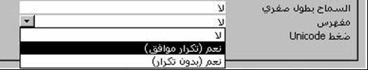

قاعدة التحقق من صحة الحقل ونص التحقق :
من خلال قواعد التحقق من صحة الحقل يمكننا تحديد الشروط التي يجب أن تنطبق مع البيانات المدخلة لهذا الحقل.من الممكن إنشاء رسالة شخصية متعارف عليها تنبه المستخدم في حال إدخال بيانات لاتنطبق مع القواعد المحددة سابقا، هذه الرسالة يمكن انشاؤها عن طريق خاصية نص التحقق.لإدخال قاعدة التحقق من الصحة اضغط على كبسة منشئ التعبير الموجودة في نهاية صندوق قاعدة التحقق من الصحة لكتابة قاعدة التحقق.
أمثلة على قواعد التحقق من الصحة :
<> 0 لمنع إدخال أي قيمة تساوي صفر في السجل
؟؟؟ يجب أن يكون طول الحقل 3 أحرف فقط
> 0 لإدخال القيم الموجبة فقط

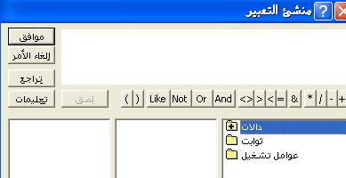

اختار دالات أو عوامل التشغيل لتحديد التعبير المناسب :
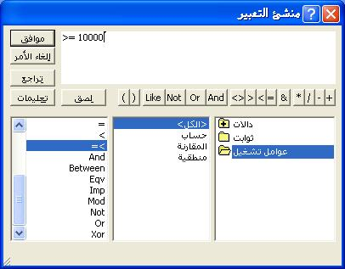 | على سبيل المثال، إذا أردنا تحديد قاعدة التحقق من صحة الإدخال بحيث يتم فقط إدخال الأرقام التي ما بين 1-10000 ، نقوم بالضغط المزدوج على عامل التشغيل >= ثم نقوم بإدخال الرقم 10000 بجانبه في منشئ التعبير ثم اضغط موافق كما هو موضح بالأسفل:  اضغط على ok و حقل خصائص محتوى على هذه المعادلة

• اذا أردنا الانتقال الى عرض ورقة البيانات وادخال رقم في حقل مصحح القيمة والتي هي اكبر من 10000 ، يمكن ان نرى رسالة كالمعروضة في الأسفل:
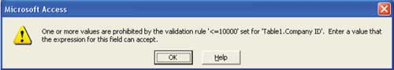
يمكننا ان نجعل هذه الرسالة واضحة اكثر عن طريق انشاء رسالة. اذا اردنا القيام بذلك سوف نحتاج الى الضغط على نص القيمة المصححة في مربع الحوار وادخال الرسالة التي نريد ، مثل : الرجاء ادخال رقمبين 1 و 10000.
فيتم عرض هذه الرسالة كما هو موضح بالشكل التالي:
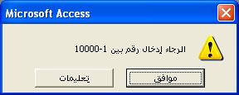
مطلوب:
وهي تستخدم في الحقول التي يتوجب إدخال قيمة بداخلها ولايجوز تركها فارغة.
تحديث قاعدة البيانات
تعديل البيانات في السجل
* اضغط داخل الحقل الذي ترغب في تحريره.
- يتم عرض نقطة الإدراج داخل مربع الحقل.
* اكتب البيانات الجديدة في مربع الحقل.
* اضغط على مفتاح Enter.

حذف بيانات من السجل
* لحذف سجل
- حدد السجل.
- اضغط على مفتاح Delete.
* لحذف محتويات حقل
- حدد الحقل واضغط على مفتاح Delete.

إضافة سجلات إلى الجدول
· ضع نقطة الإدراج في أول حقل في السجل الخالي.
· اكتب قيمة في كل حقل واضغط على مفتاح Tab للانتقال إلى الحقل التالي.
· عندما تصل إلى آخر حقل، يؤدي الضغط على Tab إلى وضع نقطة الإدراج في أول حقل من السجل الجديد.
- يقوم أكسيس بحفظ السجل بالكامل بمجرد أن تنتقل إلى السجل التالي.

حذف السجلات من الجدول
· حدد السجلات المطلوب حذفها
· اضغط على مفتاح Delete.
· اضغط على لا للتراجع عن الأمر، أو اضغط على نعم لتنفيذ الأمر.

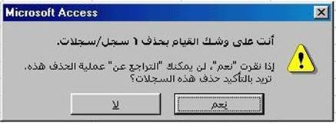

إضافة حقل إلى جدول موجود
- قد تحتاج إلى إضافة حقل أو أكثر إلى الجدول
أولا،يجب فتح الجدول عن طريق النقر المزدوج على اسم الجدول الموجود في اطار قاعدة البيانات.
اضغط على أيقونة عرض  الموجودة على الجزء الأيسر العلوي من اطار قاعدة البيانات.
ذلك سوف ينقلك إلى عرض التصميم، مما يسمح لك بتغيير تركيبة الجدول.
- ضمن عمود اسم الحقل، اضغط بداخل الخلية الفارغة في النهاية بعد آخر حقل.
- ادخل اسم الحقل الجديد ونوع البيانات الخاصة فيه.
اذا قمت باضغط على أيقونة عرض بعدها  ( الموجودة على الجزء الأيسر العلوي من اطار قاعدة البيانات) يمكننا رؤية الحقل الجديد المضاف في الجانب الأيسر من الجدول.

حذف جدول
- من قاعدة البيانات، حدد الجدول الذي تريد حذفه
- اضغط على زر حذف حتى ترى مربع الحوار التحذيري:
[هل تريد حذف جدول " جدول اختبار" ؟ ]
- بالضغط على زر نعم سوف يتم حذف الجدول الذي قمت بتحديده من قبل.
العلاقات بين الجداول

يمكن ربط الجداول أو وصلها، وذلك من أجل تنسيق المعلومات في كل حقول الجداول المرتبطة مع بعضها البعض. إن ربط الجداول عملية مفيدة في تجنب الحاجة لتكرار إدخال المعلومات في عدة جداول مترابطة. بالإضافة، تسمح العلاقات بين الجداول بإنشاء تقارير و نماذج واستعلامات من خلال جداول المعلومات المترابطة و حفظها في ملف قاعدة البيانات.

مثلا يمكن إنشاء جدول يتألف من أسماء العملاء و العناوين و أرقام الهاتف. كما يمكنك أيضا أن تدرج رقم تعريفي فريد لكل عميل بحيث يكون المفتاح الرئيسي في الجدول. يمكنك أن تنشئ هذا الرقم أو تجعل تطبيق الأكسس يقوم بذلك تلقائيا. ثم يمكنك أن تنشئ جدول آخر منفصل يتألف فقط من الطلبيات الموضوعة من قبل العملاء. هذا الجدول سوف يحتوي أيضا على حقل الرقم التعريفي الفريد للعميل (ولا يحتوي على اسمه وعنوانه ورقم هاتفه) .من خلال ربط الجدولين بواسطة حقل الرقم التعريفي للعميل والمشترك في الجدولين ،لا حاجة لك بعدها لإدخال قيم في حقول أسماء العملاء والعناوين وأرقام الهاتف لكل طلب في جدول الطلبيات.
يتضمن تطبيق الأكسس نوعين أساسيين من العلاقات: رأس برأس ورأس بأطراف.علاقة رأس بأطراف تحصل عند مطابقة سجل واحد من الجدول الرئيسي عدة سجلات من الجدول الأخر المرتبط بالجدول الرئيسي. بينما علاقة رأس برأس تحصل عند مطابقة سجل واحد من الجدول الرئيسي سجل واحد فقط من الجدول الأخر المرتبط بالجدول الرئيسي. يقوم تطبيق الأكسس تلقائيا بتحديد نوع العلاقة عند إنشائها.

إنشاء علاقة رأس برأس بين الجداول

- من قائمة أدوات اختر علاقات.
- إذا لم يظهر مربع حوار إظهار جدول تلقائيا، قم بذلك من خلال النقر على أيقونة إظهار جدول الموجودة على شريط الأدوات علاقة.
- حدد الجدول المراد اضافته من قائمة جدول. استخدم المفتاح Shift لإضافة أكثر من جدول أو المفتاح Ctrl لإضافة جداول غير متجاورة.
- أنقر على زر إضافة.
- حدد جدول ثاني من مربع حوار اظهار جدول.
- أنقر على زر إضافة.
- أنقر على زر إغلاق. يجب أن تظهر نافذة علاقات بالشكل التالي:

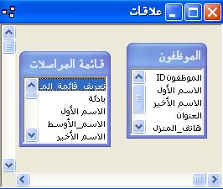

- لإنشاء علاقة تربط حقل من جدول ما مع حقل آخر في جدول آخر، قم بسحب الحقل من الجدول الأول ثم قم بإفلاته في الحقل المراد من الجدول الثاني.
- سوف يظهر لك مربع حوار تحرير علاقات. في المثال التالي قمنا بسحب حقل الاسم الأول من جدول قائمة المراسلات إلى حقل الاسم الأول في جدول الموظفين.

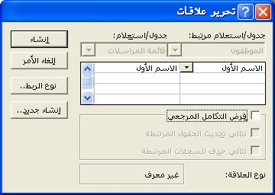

إنشاء علاقة رأس بأطراف بين الجداول

- اتبع نفس الخطوات السابقة في الأعلى لإضافة الجداول المرادة.
- يجب أن تظهر نافذة علاقات بالشكل التالي:

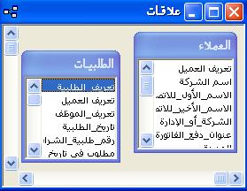

- في المثال التالي لدينا جدولين، العملاء والطلبيات. يمكن للعميل أن يكون له عدة طلبيات، لذلك نوع العلاقة بين الجداول سيكون رأس بأطراف. الحقل الذي سيتم استخدامة لإنشاء رابطة مع جدول العملاء هو حقل تعريف العميل.
- قم بسحب حقل تعريف العميل من جدول العملاء إلى حقل تعريف العميل في جدول الطلبيات.
- سوف يظهر لك مربع حوار تحرير علاقات.
- لاحظ نوع العلاقة الموجود في أسفل مربع الحوار وهي رأس بأطراف.
- عند أي تعديل في حقل تعريف العميل في جدول العملاء،يجب تغيير حقل تعريف العميل في جدول الطلبيات. لضمان ذلك تلقائيا، يمكنك تفعيل خيار فرض التكامل المرجعي ثم يجب تفعيل تتالي تحديث الحقول المرتبطة.
- انقر زر إنشاء. لتظهر رابطة العلاقة بالشكل التالي:

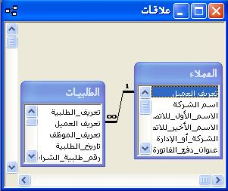

- رمز المالانهاية في نهاية العلاقة بجوار جدول الطلبيات يدل على أنه يمكن أن يكون هنالك أكثر من طلبية من قبل عميل معين في جدول الطلبيات.

حذف العلاقة بين الجداول
- اختر أدوات من شريط القوائم ثم اخترعلاقات.
- اضغط على خط العلاقة الذي تريد حذفه.
- اضغط على مفتاح حذف ، سوف يظهر لك مربع حوار تحذيري لتأكيد الحذف الدائم للعلاقة. انقر نعم لتأكيد عملية الحذف.

إستخدام النماذج
إنشاء نموذج تلقائي بسيط
- في إطار قاعدة البيانات، اضغط على أيقونة جداول أو استعلامات.
- اضغط على جدول أو استعلام لتحديده.
- اضغط على زر نموذج تلقائي على شريط الأدوات قياسي. 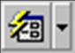

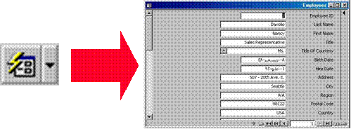

إنشاء نموذج باستخدام المعالج
- في إطار قاعدة البيانات، اختر نماذج من لائحة الكائنات.
- انقر زر جديد والذي سيعرض مربع حوار نموذج جديد.
- اختر معالج النماذج.
- اختر الجدول أو الإستعلام الذي تريد عمل نموذج له.
- انقرعلى زر موافق لعرض الصفحة التالية من معالج النماذج.
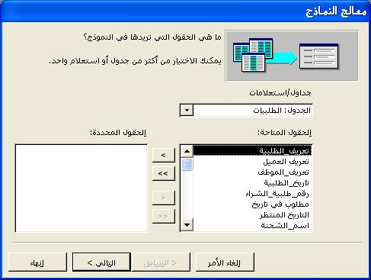
- من لائحة الحقول المتاحة، حدد الحقل الذي تريد اضافته إلى النموذج ثم انقر على السهم المتجه لليسار لإضافة الحقل لقائمة الحقول المحددة.
- كرر الخطوة السابقة إلى أن تنتهي من إضافة الحقول المطلوبة.
لاحظ أنه يمكنك من لائحة جدول استعلامات تغيير مصدر المعلومات لعرض حقول مختلفة.
- عندما تنتهي من إضافة الحقول المطلوبة انقر على زر التالي .
- في الصفحة التالية من مربع الحوار يمكنك تحديد التخطيط المناسب للنموذج ، ومن ثم يمكنك تحديد نمط النموذج الذي تريد بعد أن تضغط على التالي .
- في الصفحة التالية من معالج النماذج يمكنك تسمية النموذج الاسم الذي تريد وتحديد الخيارات النهائية.
- اضغط على زر إنهاء لإنشاء النموذج.
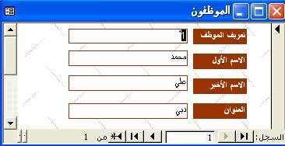

إدخال البيانات في قاعدة البيانات باستخدام نماذج بسيطة
· قم بفتح النموذج الذي ترغب في استخدامه من خلال الضغط على علامة التبويب نماذج في إطار قاعدة البيانات. ثم قم بالضغط مرتين على اسم النموذج.
- يتم عرض إطار النموذج.
- يشبه إدخال البيانات في النموذج إلى حد بعيد إدخال البيانات في جدول.
- قم بكتابة البيانات في حقل النموذج. بمجرد أن تنتهي، اضغط على مفتاح Tab للانتقال إلى الحقل التالي. يؤدي الضغط على مفتاح Tab في آخر حقل إلى انتقالك إلى السجل التالي.
- لإنشاء سجل جديد، اضغط على أيقونة سجل جديد أسفل إطار النموذج.

التنقل داخل النموذج
في الجانب السفلي الأيمن من الإطار يمكنك مشاهدة الأيقونات القياسية للتنقل داخل النموذج.

تعديل تخطيط النموذج
تنسيق النص
· استخدم الأيقونات المعتادة لتنسيق الخط.

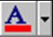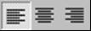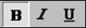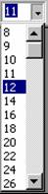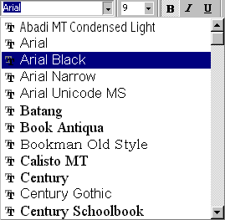

تغيير لون الخلفية في تخطيط النموذج
- قم بتحديد عنصر التحكم الذي ترغب في تعديله.
- اضغط على السهم المتجه لأسفل يمين أيقونة لون التعبئة الخلفية الموجودة في شريط الأدوات تنسيق. 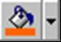
- يتم عرض لوحة الألوان، اضغط على اللون الذي ترغب في استخدامه من أجل الخلفية.
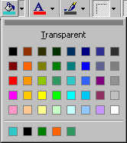

جلب صورة إلى النموذج
- اضغط على قائمة إدراج المنسدلة وحدد أمر صورة.
- يتم عرض مربع الحوار إدراج رسم.
- حدد الصورة المطلوبة واضغط على زر موافق لإغلاق مربع الحوار إدراج رسم وإدراج الصورة.

تغيير ترتيب العناصر داخل تخطيط النموذج
- لنقل عناصر التحكم أو العناوين
- انقل مؤشر الفأرة إلى جانب عنصر التحكم إلى أن يكون على شكل يد مفتوحة.
- اضغط على زر الفأرة واحتفظ بالضغط عليه أثناء نقل عنصر التحكم إلى مكانه الجديد، ثم ارفع يدك عن زر الفأرة.

إضافة وتعديل نص في رأس وتذييل النموذج
- افتح النموذج الذي تريد تعديله ثم انتقل إلى ورقة عرض التصميم. سوف تظهر لك نافذة النموذج كالتالي:
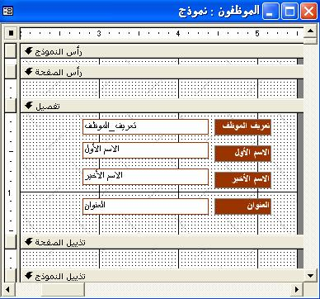

- يمكنك اضافة النص في أسفل شريط رأس أو تذييل النموذج.
إذا كانت الأشرطة غير ظاهرة، اختر أمر رأس/ تذييل النموذج من قائمة عرض في شريط الأدوات.
- حرك الفأرة لطرف النموذج السفلي لشريط رأس أو تذييل النموذج، سوف يتغير مؤشر الفأرة لسهم رأسي مزدوج.
- انقر ثم اسحب الفأرة للأسفل لتوسيع المنطقة المخصصة لرأس / ذيل النموذج.
- يمكنك الآن اختيار المساحة الكافية لإدخال النص الذي تريد.
- حدد أداة التسمية من مربع الأدوات، إذا كان مربع الأدوات غير ظاهر، اذهب إلى قائمة عرض من شريط الأدوات واختر مربع الأدوات.
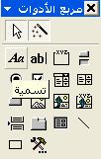

- انقر بداخل المساحة المخصصة لرأس/ تذييل النموذج في المكان الذي تريد إدخال نص معين.
- أدخل النص الذي تريده
- انتقل إلى عرض النموذج لمشاهدة نتائج التغييرات التي قمت بها.
لحذف نموذج
- حدد النموذج الذي تريد حذفه في نافذة قاعدة البيانات
- اضغط على مفتاح حذف. سوف يظهر لك مربع حوار تحذيري. انقر نعم لتأكيد عملية الحذف.
ملاحظة: لايمكنك التراجع عن هذه عملية الحذف هذه .

البحث عن سجل
البحث عن سجل تبعًا لمعيار معين
- اضغط في الحقل الذي ترغب في البحث فيه.
- اختر بحث من قائمة تحرير.
أو اضغط على أيقونة بحث على شريط الأدوات قياسي.
أو اضغط على Ctrl+F.

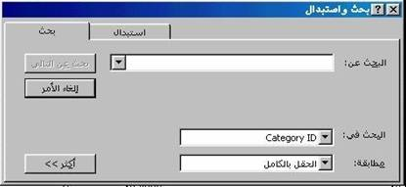

- أدخل القيمة المراد البحث عنها في مربع " البحث عن" . هنالك عدة خيارات يمكنك استخدامها لتحديد طرق البحث كالتالي:
البحث في:
لتحديد اذا ما كنت تريد البحث في الجدول بأكمله أم في احدى الحقول التي تريد اختيارها للبحث فيها.
مطابقة:
الوضع الإفتراضي يكون بمطابقة الحقل بأكمله، الخيارات الأخرى تكون بمطابقة أي جزء من الحقل أو بداية الحقل.
البحث عن:
يمكنك تحديد اتجاه البحث بحيث يكون للأعلى أو الأسفل أو كلاهما. الوضع الإفتراضي يكون الكل.
مطابقة حالة الأحرف:
اذا تم اختيار هذا الخيار، سوف يقوم أكسس بالبحث فقط عن القيم المطابقة لحالة الأحرف في مربع " البحث عن" .
البحث عن الحقول حسب تنسيقها:
يمكنك تحديد هذا الخيار اذا أردت البحث عن بيانات حسب تنسيقها اضافة إلى كيفية وجودها في الجدول.

البحث باستخدام رموز خاصة
- إذا كنت غير متأكد من جميع أحرف الكلمة المراد البحث عنها، يمكن استخدام الرموز التالية:
؟ علامة الاستفهام
حيث تأخذ موضع حرف واحد من النص، مثال:
؟حمد ، سوف يبحث عن أحمد و محمد.
* النجمة
حيث تأخذ موضع مجموعة من الحروف في النص، مثال:
مح*د ، سوف يبحث عن محمد ومحمود
# علامة المربع
حيث تأخذ موضع رقم واحد من النص، مثال:
#199 ، سوف يبحث عن جميع الأرقام من 1990 حتى 2000
[ ] علامة الأقواس المربعة
حيث يمكن أن تضع بداخلها الأحرف التي يمكن أن يكون احداها ضمن النص المراد البحث عنه، مثال:
حم[ او]دي ، سوف يبحث عن حمادي و حمودي وحمدي
! علامة التعجب حيث يمكن أن تضع بداخلها الأحرف التي لايمكن أن يكون احداها أو أكثر من ضمن النص المراد البحث عنه، مثال:
حم[!و]دي ، سوف يبحث عن حمادي و حمدي ولكن ليس حمودي .
ما هو عامل التصفية ؟
* تعتبر عوامل التصفية بمثابة استعلامات بسيطة إلا أنها تطبق فقط في فتح الجداول أو النماذج.
* أفضل استخدام للنماذج يكون في عرض البيانات في الجدول حيث يساهم ذلك في القيام بما يلي:
- تصفية السجلات التي لا تريدها.
- التركيز على جزء معين في العرض (مثلاً عام محدد).
- عرض السجلات التي تفي بمعيار مركب.
- فرز السجلات تبعًا لمحتويات عدد من الحقول.
- فرز الحقول في عدة اتجاهات مختلفة (تصاعدي وتنازلي).
التصفية حسب التحديد
* لتصفية السجلات في ورقة بيانات الجدول حسب التحديد:
- قم بعرض جدول قاعدة البيانات.
- اضغط على الخلية التي تحتوي على العنصر الذي ترغب في عمل تصفية له، في المثال الموضح أسفله، قم بالضغط على الخلية التي تحتوي على كلمة محمد .
- اضغط على أيقونة تصفية حسب التحديد في شريط الأدوات.
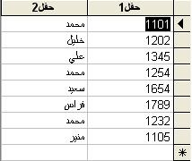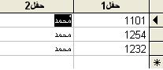

التصفية حسب النموذج
* عند فتح أي جدول من قاعدة البيانات :
- انقر أيقونة تصفية حسب النموذج .
- انقر على حقل الرقم التعريفي، ستلاحظ قائمة منسدلة لأسفل .
- انقر على السهم المتجه لأسفل، ثم اختر احد العناصر التي ستظهر من اجل تصفية هذا الحقل كما هو موضح بالشكل التالي:
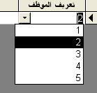
- يمكنك تحديد اختيارات اضافية لباقي الحقول في الجدول.
- نحتاج الآن لتطبيق التصفية.
لتطبيق ذلك، انقر أيقونة تطبيق عامل التصفية . سوف يتم عرض السجلات المطابقة لمعيار التصفية فقط .

إزالة عامل التصفية ( سواء تم تطبيق ذلك باستخدام تصفية حسب التحديد أو حسب النموذج )
* اضغط على أيقونة إزالة عامل التصفية.

تصفية متقدمة
* لتصفية السجلات باستخدام أمرعامل فرز/ تصفية متقدمة:
- اعرض جدول قاعدة البيانات.
- من شريط القوائم،انقر على قائمة سجلات المنسدلة ثم اختر أمر فرز. سوف تظهر لك قائمة فرعية.
- اختر أمر عامل فرز/ تصفية متقدم من القائمة الفرعية .
- سوف تظهر شاشة التصفية .
- انقر ضمن مربع نص الحقل الأول ، سوف يظهر سهم متجه للأسفل على يسار المربع.
- انقر على السهم المتجه للأسفل لتظهر قائمة منسدلة للأسفل، اختر الحقل الذي تريد تطبيق التصفية عليه.
- انقر ضمن مربع معايير ثم ادخل معيار البحث الذي تريد .
- اذا أردت فرز السجلات حسب الحقل، انقر ضمن مربع نص فرز، سوف يظهر سهم متجه للأسفل على يسار المربع.
- انقر على السهم المتجه للأسفل لتظهر قائمة منسدلة للأسفل، اختر اما تصاعدي أو تنازلي.
- كرر هذه العملية لأي حقل تريد.
- في المثال التالي، نريد عرض السجلات فقط للموظفين في مدينة أبوظبي وتم تعيينهم بعد1/1/1994.
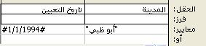
- يمكنك حفظ هذه التصفية لاحقا كاستعلام، حتى يمكنك استخدامها لاحقا ضمن قائمة الاستعلامات ضمن قاعدة البيانات الخاصة بك .
إنشاء استعلام بسيط باستخدام المعالج
- في إطار قاعدة البيانات، اضغط على علامة التبويب استعلامات.
- اضغط على زر جديد لعرض مربع حوار استعلام جديد.
- حدد خيار معالج الاستعلامات البسيطة، ثم اضغط على زر موافق للانتقال إلى الصفحة التالية من المعالج.
- يجب أن يشبه مربع الحوار ذلك الموضح في الشكل التالي.
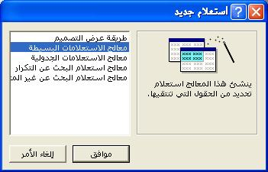
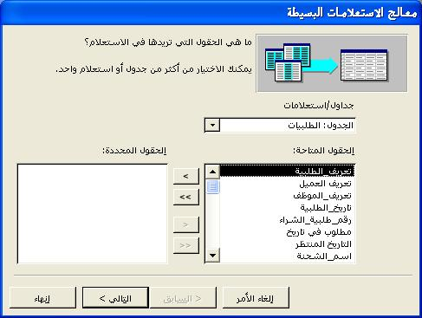
- اضغط على السهم المتجه لأسفل في مربع النص جداول/استعلامات لعرض الاستعلامات والجداول المتاحة التي يمكنك من خلالها تحديد الحقول المطلوبة.
- في المثال الموضح هنا، قمنا بتحديد جدول " الطلبيات " .
- لإضافة حقل، حدد الحقل واضغط على السهم المتجه لليسار.
- عندما تنتهي من إضافة الحقول، اضغط على زر التالي، يتم عرض مربع الحوار الموضح هنا.
- اضغط على زر التالي للاستمرار في العمل.
- اكتب اسمًا للاستعلام باستخدام مربع الحوار الموضح.
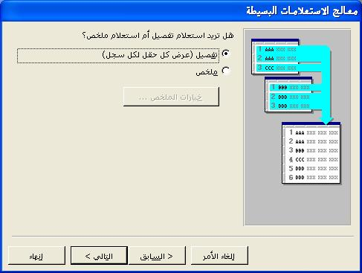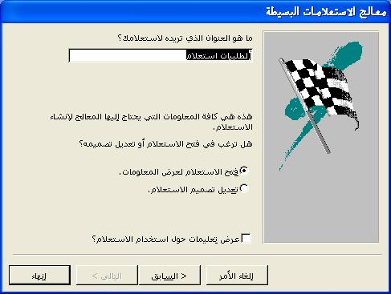

إنشاء استعلام في طريقة عرض التصميم
- هذه الطريقة تمكنك من تحديد اي حقل تريد الاستعلام عنه وبأي معيار تريد .
- من مربع حوار استعلام جديد اختر طريقة عرض التصميم. ثم قم باختيار الجداول التي تريد الاستعلام عنها من من خلال مربع اظهار جدول .
- يمكنك اختيار جدول أو اكثر للاستعلام عنه. بالاضافة لإمكانية اختيار استعلام سابق في استعلام جديد، كما يمكنك الدمج بين الجداول والاستعلامات المنشأة مسبقا في انشاء استعلام جديد.
- يمكنك تحديد الحقول التي تريد اما عن طريق السحب والافلات،أو النقر المزدوج على كل حقل، أو باختيار الحقل مباشرة من صف الحقل. اختيارك لعملية الفرز والمعايير سيؤدي إلى تحديد نتائج الاستعلام.
- يمكنك فرز الاستعلامات لحقل أو اكثر من خلال الصف" فرز"، انقر بداخل الصف" فرز" لتحديد طريقة الفرز اما تصاعدي أو تنازلي. اذا أجريت عملية فرز لأكثر من حقل تكون الأولوية في الفرز للأعمدة التي على اليمين ثم لليسار. اذا أردت الغاء عملية الفرز لأي حقل اختر أمر "غير مفروزة " من خيارات الفرز .
- لتغيير ترتيب الأعمدة، قم بتظليل العمود الذي تريده، ثم اسحبه للمكان الذي تريد .
- كما يمكنك اضافة حقل للاستعلام دون اظهاره في نتيجة الاستعلام، وذلك بغرض تطبيق معيار أو فرز لحقل معين ولكنك لاتريد اظهار بيانات الحقل نفسه في نتيجة الاستعلام. يمكنك اظهار أو اخفاء أي حقل من خلال صف " اظهار" والذي نوعه (تعم / لا)، حيث يتم افتراضيا تحديد قيمة هذا المربع ب" نعم" عند اضافة حقل للاستعلام، ولكنك يمكنك تغييرها ل" لا" بالنقر على المربع اذا أردت اخفاء الحقل من الاستعلام .
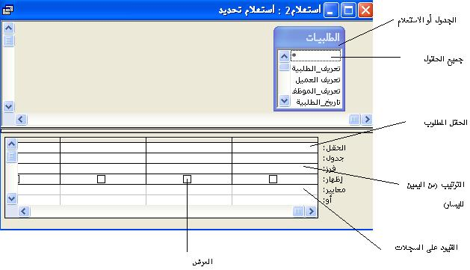
مثال:
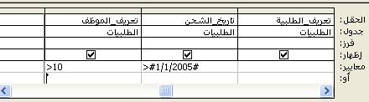

المعايير
- في صف المعايير يمكنك استخدام عمليات مقارنة منطقية مثل:
- < ( لإيجاد قيمة أكبر من القيمة المعطاة)
- > ( أصغر قيمة)
- <= ( أكبر أو يساوي)
- >= ( أقل أو يساوي )
- <> ( لايساوي )
- أو ( يجب ان ينطبق احدى الشروط الموضوعة )
- " م*"Like ( يبحث عن جميع النصوص التي تبدأ بحرف م )
- Between ( يبحث عن التواريخ التي تقع بين التواريخ المحددة )
- يمكنك اضافة أكثر من معيار على أكثر من حقل .
تشغيل الاستعلام
- لتشغيل الاستعلام، انقر على الأيقونة التي تحمل علامة تعجب ( ! ) على شريط الأدوات.
أو قم بالضغط على قائمة استعلام ثم اختر أمر " تشغيل "
حفظ استعلام
· اضغط على قائمة ملف المنسدلة وحدد أمر حفظ.
أو اضغط على أيقونة حفظ من على شريط الأدوات.
معالجة الاستعلام
إضافة حقول إلى الاستعلام
* قم بفتح إطار قاعدة البيانات واضغط على أيقونة استعلامات.
- قم بالضغط بالزر الأيمن للماوس على الاستعلام الذي ترغب في تحريره وحدد الأمر عرض التصميم من القائمة المنسدلة.
* اضغط داخل مربع نص حقل غير المستخدم.
- يظهر سهم متجه لأسفل داخل مربع النص.
- اضغط على السهم لعرض قائمة بالحقول، حدد الحقل المطلوب من القائمة.
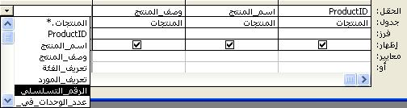
حذف حقول من الاستعلام
- قم بعرض الاستعلام في طريقة عرض التصميم.
- قم بالضغط مرتين على مربع نص حقل الذي يحتوي على اسم الحقل الذي ترغب في حذفه. اضغط على مفتاح Delete.
لتحريك حقل في الاستعلام
• اعرض الاستعلام في طريقة عرض التصميم.
• ضع مؤشر الفأرة على زر اختيار الحقل الموجود اعلى اسم الحقل.
•سوف يتغير المؤشر الى سهم الى اسفل.
•اضغط مرة واحدة بالزر الايسر للفأرة لاختيار الحقل.
•اضغط مرة اخرى على الحقل المختار، ولكن استمر في الضغط هذه المرة واسحب الحقل لليمين او لليسار للمكان الذي ترغب به ، سوف يظهر لوح اسود طويل عريض على يمين الحقل يبين مكان الحقل الذي تريد نقله.
•اترك الفأرة لوضع الحقل في مكانه الجديد.
لحذف استعلام
- حدد الاستعلام الذي ترغب بحذفه ضمن اطار نافذة قاعدة البيانات
- من لوحة المفاتيح، انقر على مفتاح حذف. سوف يتم عرض رسالة تحذيرية.
- انقر على " نعم " فيتم حذف الاستعلام.
تحديد وفرز البيانات
- حدد الأعمدة التي ترغب في فرز السجلات وفق لها.
- اختر فرز من قائمة سجلات وحدد فرز تصاعدي أو فرز تنازلي من القائمة الفرعية.
أو اضغط على فرز تصاعدي أو فرز تنازلي في شريط الأدوات قياسي.
ملاحظة: ان الفرز التصاعدي يقوم بفرز البيانات من الأصغر للأكبر ( من 0 الى 9 ) ومن ( الألف الى الياء ) والفرز التنازلي يقوم بالعكس.
إصدار التقارير
تقديم البيانات المحددة في ترتيب معين على الشاشة وفي التقرير
- قم بفتح قاعدة البيانات، واضغط على أيقونة تقارير.
- اضغط على زر جديد.
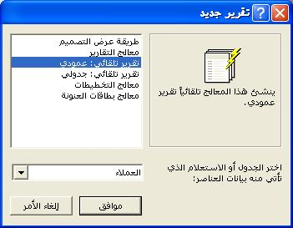
- حدد الجدول أو الاستعلام حيث توجد بيانات العناصر.
- في المثال الموضح هنا، قمنا بتحديد جدول العملاء من قاعدة بيانات " أكاديمي.." .
- حدد تقرير تلقائي: عمودي. يمكنك اختيار تقرير تلقائي : جدولي ( والذي سوف يظهر تقريرك كأنها في جدول).
- اضغط على زر موافق
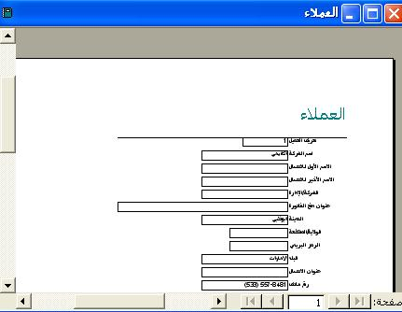

انشاء تقرير باستخدام المعالج
- تكمن أسهل طريقة لتجميع المعلومات في التقرير في استخدام معالج التقارير.
- من خلال قائمة الكائنات، اختر تقارير. انقر على زر جديد ثم اختر معالج التقارير.
- من خلال القائمة المنسدلة للجداول والاستعلامات، اختر الجدول الذي تريد انشاء تقرير له. من خلال القائمة التالية، اختر الحقول التي تريد اضافتها للتقرير ثم انتقل للخطوة التالية.
- حدد الحقل الذي ترغب في تجميع التقرير بواسطته واضغط على زر السهم المتجه لليسار.
- يمكنك استخدام السهمين المتجهين لأعلى ولأسفل في تحديد أولوية الحقل.
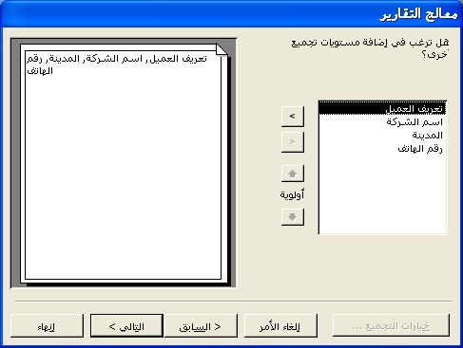

- اختر ترتيب الفرز التي تريده للسجلات.
- اختر الطريقة التي تريدها لتخطيط التقرير.
- ثم اختر نمط العنوان.
- أدخل اسم التقرير .
- أنقر على زر انهاء .
تعديل تقرير
- قم بفتح إطار قاعدة البيانات.
- اضغط على أيقونة تقارير.
- قم بالضغط بالزر الأيمن للماوس على اسم التقرير الذي ترغب في تحريره، وحدد أمر عرض التصميم من القائمة المنبثقة.
- قم بعمل التعديلات المطلوبة.
نقل حقل
لنقل حقل من مكان لآخر، حدده ثم انقر عليه واحتفظ بالنقر حتى يتحول المؤشر على شكل يد ثم اسحبه إلى المكان الذي تريد ثم قم بالإفلات ضمن منطقة التفصيل .
إدراج صورة
لإدراج صورة، حدد المكان الذي تريد إدراج صورة بداخله، انقر على ادراج من شريط القوائم، ثم اختر صورة. حدد مكان الصورة التي تريد ثم انقر موافق.
تعديل تنسيق التقرير
لتعديل تنسيق النص في التقرير، طبق الخطوات السابقة لتعديل حجم ونوع ولون الخط . لتغيير لون الخلفية / التعبئة انقر على أيقونة لون التعبئة / الخلفية .

إنشاء وتخصيص رأس وتذييل التقرير
ادراج رقم الصفحة
اختر أمر ادراج من شريط القوائم ثم رقم الصفحة، اختر تنسيق رقم الصفحة كما تريد، والمكان والمحاذاة.
ادراج التاريخ/ الوقت
لإدراج التاريخ/ الوقت، حدد المكان الذي تريد إدراج التاريخ/ الوقت فيه، انقر على ادراج من شريط القوائم، ثم اختر التاريخ/ الوقت، اختر تنسيق التاريخ و الوقت الذي تريده .
- يمكنك اضافة النص في أسفل شريط رأس أو تذييل التقرير . إذا كانت الأشرطة غير ظاهرة، اختر أمر رأس/ تذييل التقرير من قائمة عرض في شريط الأدوات.
- حرك الفأرة لطرف النموذج السفلي لشريط رأس أو تذييل التقرير، سوف يتغير مؤشر الفأرة لسهم رأسي مزدوج. انقر ثم اسحب الفأرة للأسفل لتوسيع المنطقة المخصصة لرأس / ذيل التقرير. يمكنك الآن اختيار المساحة الكافية لإدخال النص الذي تريد.
- حدد أداة التسمية من مربع الأدوات، إذا كان مربع الأدوات غير ظاهر، اذهب إلى قائمة عرض من شريط الأدوات واختر مربع الأدوات.

- - انقر بداخل المساحة المخصصة لرأس/ تذييل التقرير في المكان الذي تريد إدخال نص معين.
- - أدخل النص الذي تريده
- - انتقل إلى عرض معاينة الطباعة لمشاهدة نتائج التغييرات التي قمت بها.

تجميع البيانات في التقرير وفق حقل معين
- انتقل إلى عرض التصميم للتقرير.
- من قائمة عرض من على شريط الأدوات، اختر أمر فرز وتجميع. سيظهر لك مربع حوار فرز وتجميع.
- انقر ضمن عمود حقل/ تعبير ثم حدد الحقل الذي تريد تطبيق تجميع للتقرير وفقه.
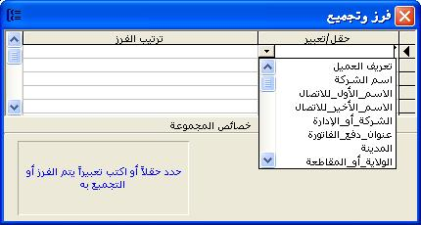
- افتراضيا سيتم ترتيب الحقل تصاعديا. لتغيير ذلك انقر ضمن عمود ترتيب الفرز ثم اختر ترتيب تنازلي من القائمة المنسدلة.
- أغلق مربع الحوار بالنقر على أيقونة إغلاق في أعلى يمين المربع
- انتقل إلى عرض معاينة الطباعة لمشاهدة نتائج التغييرات التي قمت بها.
حساب الإحصائيات للمجموعات في التقرير
- انتقل إلى عرض التصميم للتقرير.
- من قائمة عرض من على شريط الأدوات، اختر أمر فرز وتجميع. سيظهر لك مربع حوار فرز وتجميع.
- حدد الحقل الذي تريد تطبيق تجميع للتقرير وفقه.
- في منطقة خصائص المجموعة، قم بتغيير قيمة تذييل المجموعة من لا إلى نعم. لاحظ أن ذلك سوف يضيف مساحة جديدة في ذيل الصفحة لكل حقل بحيث يمكنك حساب المجاميع لكل مجموعة الخ..
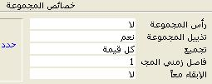
- أغلق مربع الحوار بالنقر على أيقونة إغلاق في أعلى يمين المربع
- في المثال التالي، قمنا بتجميع التقرير وفق حقل اسم الشركة. لاحظ ظهور اسم الشركة في تذييل الصفحة .
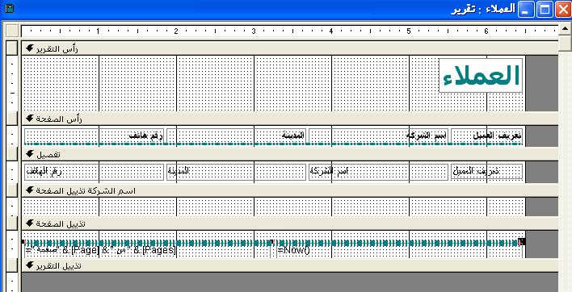

- - اختر مربع نص من مربع الأدوات. اذا كان مربع الأدوات غير ظاهر اختر مربع الأدوات من قائمة عرض من على شريط الأدوات.
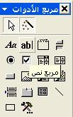
- - انقر واسحب الفأرة نحو تذييل الصفحة لإنشاء مربع نص.
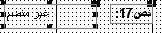
- - سوف يقوم تطبيق الأكسس تلقائيا بإنشاء علامة لمربع النص على شكل " نص XX ". انقر بداخل المربع ثم عدل النص كما تريد.
- - يمكنك استخدام عدة معادلات حسابية. للقيام بذلك انقر على مربع " غير منضم" ثم أدخل المعادلة المناسبة:
=(حقل)Sum: سوف يقوم بحساب المجموع الكلي لقيم البيانات التابعة لنفس المجموعة المحددة.
=(حقل)Min : سوف يقوم بحساب القيمة الصغرى لبيانات حقل المجموعة المحددة.
=(حقل)Max : سوف يقوم بحساب القيمة الكبرى لبيانات حقل المجموعة المحددة.
=(حقل)Avg : سوف يقوم بحساب المعدل لقيم الحقول .
=(حقل)Count : سوف يقوم بإظهار عدد الحقول الظاهرة في التقرير.

خيارات الطباعة
المعاينة
لمعاينة الجدول أو النموذج أو التقرير قبل الطباعة
- اعرض الجدول أو النموذج أو التقرير على شاشتك
- اختر معاينة قبل الطباعة من قائمة ملف .
او 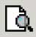
سوف يتم طباعة الصفحة تماما كما هي ظاهرة أمامك.
- لاحظ انه ستظهر ايقونات جديدة على شريط الادوات. اضغط على ايقونة اغلاق للعودة الى مشاهدة الصفحة السابقة .
لتغيير اتجاه التقرير :
- شاهد التقرير على شاشتك .
- اضغط على قائمة ملف وانزل اسفلا ثم اضغط على امر اعدادات الطباعة هذا سيعطي مربع حوار .
- اضغط على علامة تبويب صفحة في مربع الحوار نفسه . كما هو موضح
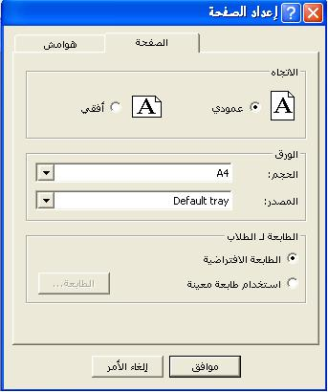
- في مقطع الاتجاه من مربع الحوارنفسه .اختر اما عمودي او افقي كما تحتاج .
- اضغط غلى زر موافق.

الطباعة
لطباعة الجدول
- حدد الجدول الذي تريد ان تقوم بطباعته.
- اضغط على قائمة ملف المنسدلة واختر منها طباعة والتي سوف تعطينا مربع حوار الطبعة
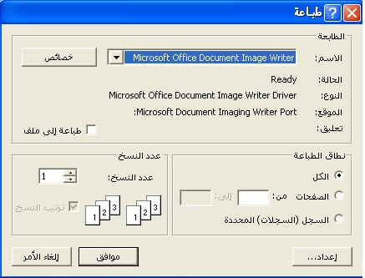
لطباعة الصفحة: في مقطع نطاق الطباعة من مربع الحوار طباعة, ادخل عدد الصفحات للصفحات التي تريد طباعتها.
السجلات المحددة : في مقطع نطاق الطباعة من مربع الحوار طباعة, اضغط على السجلات المحددة. هذا الخيار يعتبر انك اخترت
السجلات التي تريد طباعتها , قبل ان تفتح مربع حوار الطباعة.
لطباعة الجدول كاملا : في مقطع نطاق الطباعة من مربع الحوار طباعة, اضغط على الكل.
- اضغط على زر موافق لتبدأ عملية الطباعة.

لطباعة نموذج أو تقرير
- حدد النموذج أو التقرير الذي تريد طباعته.
- اضغط على قائمة ملف المنسدلة واختر طباعة, والتي سوف تظهر مربع الحوار طباعة.
لطباعة الصفحة: في مقطع نطاق الطباعة من مربع الحوار طباعة, ادخل عدد الصفحات للصفحات التي تريد طباعتها.
السجلات المحددة : في مقطع نطاق الطباعة من مربع الحوار طباعة, اضغط على السجلات المحددة. هذا الخيار يعتبر انك اخترت .
لطباعة السجلات كاملة : في مقطع نطاق الطباعة من مربع الحوار طباعة, اضغط على الكل.
اضغط على زر موافق لتبدأ عملية الطباعة .
مراجعة اكسس Access
1. افتح تطبيق Access
2. افتح قاعدة بيانات باسم " حاسوب " .
3. احفظ قاعدة البيانات المنشأة على قرص مرن.
4. اصغر جزء من المعلومات يسمى .......................
5. مجموعة من السجلات .....................................
6. أنشئ جدول يحتوي على الحقول التالية ثم حدد نوع البيانات Data type
§ الاسم
§ اللقب
§ أيام الإجازات
§ مواصلات : نعم أم لا
§ الرقم التعريفي بحيث يكون تلقائياً
§ تاريخ الميلاد
§ رقم الهاتف
§ التكلفة
§ الراتب
7. عين مفتاح أساسي للجدول السابق
8. انشىء جدول جديد باستخدام عرض التصميم Design view
9. انشىء جدول جديد باستخدام المعالج Wizard وحدد الجدول المسمى "زبائن"
10. خزن الجدول السابق باسم "موظفين"
11. صح أم خطأ : تستطيع تعديل الترقيم التلقائي Auto Number ويمكن تحديده والكتابة عليه
12. انتقل الى مرحلة عرض جدول البيانات Datasheet view .
13. انتقل الى مرحلة معاينة الطباعة Print Preview في التقارير Reports.
14. أغلق الجدول.
15. افتح العصر المحدد في جدول البيانات Datasheet.
16. أدخل اسمك في حقل "الاسم الأول" وانتقل الى السجل التالي عند الانتهاء
17. اختر مرحلة عرض التصميم Design View
18. لتكون معالجة البيانات أكثر فعالية، أحجام الحقول في قاعدة البيانات يجب أن تكون أصغر ما يمكن (صح أو خطأ)
19. ما هو نوع الحقل للآتي :
AEUR34J
20. أدخل الاسم التالي في الجدول : أحمد علي بحيث يعمل في الفترة الصباحية
21. احذف السجل المحدد
22. خزن التعديلات في الجدول
23. أي من العبارات التالية صحيحة
> = 50 تعني أقل او يساوي 50
< تعني أقل من 50
> 1990 و < 1992 تعني 1991
< = 31-12-1985 و > 31-12-1983 تعني مواليد 1984 و 1985
24. أدرج صورة في خانة التفاصيل Header للنموذج Form التالي.
25. استخدم ميزة التصفية حسب التحديد Filter by selection لإيجاد كل الموظفين الذين تم تعيينهم في 1985
26. احفظ التصفية السابقة كاستعلام
27. أزل عامل التصفية
28. أنشئ استعلام جديد في مرحلة عرض التصميم Design View
29. أضف جدول "الزبائن" الى منطقة الاستعلام
30. ادخل حقل بحيث يتم ترتيب الاستعلام طبقاً لتاريخ التعيين
31. خزن الاستعلام
32. شغل الاستعلام
33. قم بفرز عامود الاسم في الجدول تصاعدياً
34. حدد حجم الحقل المناسب للبيانات التالية :
أ. أحمد
ب. علي
ج. محمود
35. كم عدد الحقول التي تحتاج اليها هذه البيانات:
السيد سالم علي، شارع الكترا، ص.ب. 8888
36. اطبع جدول البيانات Datasheet الحالي
37. أغلق تطبيق Access

Microsoft Access تمارين أكسس

مجموعة1
• قم بفتح برنامج أكسس و أنشئ قاعدة معطيات جديدة باسم قاعدة 1 .
• أنشئ جدول الموظفين باستخدام المعالج وأضف إليه الحقول التالية {الاسم الأول – الكنية – الاسم ألأوسط – العنوان – هاتف المنزل – تاريخ التعيين }
• قم بتعديل تنسيق تاريخ التعيين إلى Medium Date

مجموعة 2

• أنشئ جدول بطريقة عرض التصميم يحتوي على الحقول التالية :

المواصفات | اسم الحقل
عدد صحيح – مفتاح أساسي | رقم القسم
نص (150)- مطلوب | اسم القسم
عدد صحيح طويل | الهاتف
مذكرة | الموقع

• أدخل في جدول الأقسام القيم التالية :
الأقسام
الموقع | الهاتف | اسم القسم | رقم القسم
أبوظبي كاسر الأمواج | 6384402 | مارينا مول | 1
أبوظبي النادي السياحي | 6444631 | أبوظبي مول | 2
دبي | 4462467 | برجمان | 3
دبي | 8434423 | أبراج الامارات | 4

• عدل تصميم جدول الموظفين بحيث يحتوي على حقل يعبر عن القسم {رقم القسم – عدد صحيح }
• أدخل في جدول الموظفين القيم التالية :

جدول الموظفين
رقم القسم | تاريخ التعيين | هاتف المنزل | العنوان | اسم العائلة | الاسم الأوسط | الاسم الأول | معرف الموظف
1 | 01/01/00 | 6442567 | أبوظبي | الهاشمي | محمد | أحمد | 1
2 | 09/12/05 | 6221578 | العين | البدر | راشد | سعيد | 2
3 | 03/10/04 | 8442679 | الشارقة | الحربي | زياد | رنا | 3
3 | 01/01/03 | 6325571 | أبوظبي | العيسى | أحمد | لبنى | 4
4 | 01/05/02 | 4346789 | دبي | عبد الرازق | عبد الله | سليمان | 5
4 | 06/06/01 | 4567899 | دبي | النابغي | محمود | هشام | 6

المجموعة 3

• صمم استعلام بطريقة المعالج يظهر فيه جميع معلومات الموظفين مرتبة تصاعديا ً كالتالي (الاسم الأول – الاسم الأوسط – الكنية ) ثم سمه باسم استعلام 1 .
• استعلم عن جميع الموظفين الذين تم تعينهم بين سنتي 2000 و 2003 ثم سمي الاستعلام باستعلام 2 .
• استعلم عن جميع الموظفين التابعين للقسم 4 ثم سمي الاستعلام باستعلام 3 .

المجموعة 4

• أنشئ علاقة بين جدول الموظفين وجدول الأقسام بحيث لا يتم حذف أي قسم طالما هنالك موظف تابع إلى ذلك القسم .
• عدل العلاقة السابقة بحيث تحقق التكامل المرجعي (عندما يتم تعديل حقل اسم القسم في جدول الأقسام يتم تعديله تلقائيا ً في جدول الموظفين )
• عدل استعلام 1 بحيث يظهر اسم القسم التابع له الموظف بدلا ً من رقم القسم ثم سمي الاستعلام باستعلام 4 .
• عدل ( أبراج الإمارات ) في }جدول الأقسام – حقل اسم القسم { إلى برج بينونة – لاحظ التغيير عند تنفيذ الاستعلام 4 .

المجموعة 5

• أنشئ نموذج باستخدام جدول الموظفين و سمه نموذج الموظفين .
• استخدم النموذج السابق لإضافة السجل التالي :

معرف الموظف | الاسم الأول | الاسم الأوسط | اسم العائلة | العنوان | هاتف المنزل | تاريخ التعيين | رقم القسم
تلقائي | رزان | علي | أحمد | دبي | 8663812 | 5/09/05 | 3

• أنشئ تقرير عن الموظفين وأسماء أقسامهم بطريقة المعالج ( بحيث يظهر جميع الموظفين في مجموعات حسب اسم القسم ) (ملاحظة استخدم استعلام 4 ) سمي التقرير باسم تقرير1 .
• عدل التقرير 1 بحيث يظهر جميع الموظفين مرتبين تنازليا ً حسب الاسم الأول ثم الاسم الأوسط ثم اسم العائلة .
• عدل التقرير 1 بحيث يتم تجميع الموظفين حسب العنوان بدلاً عن اسم القسم .
( ملاحظة : يجب إعادة ترتيب مواضع الحقول داخل التقرير حتى يكون التقرير صحيحا ً )

